

|  |  |  |  |  |
| --- | --- | --- | --- | --- |
| ***Estudante:*** | | | | |
| ***Turma: 2º Série*** | ***Turno:*** | ***Data de Aplicação:*** | | ***3º Bimestre*** |
| ***Prof(a). THIAGO FERREIRA*** | | | ***Nota Final:*** | |
| ***INÍCIO: TÉRMINO:*** | | | | |
| ***PROVA BIMESTRAL DE BIOLOGIA II*** | | | | |
| ***INSTRUÇÕES GERAIS***  1. Confira atentamente a construção da prova. Qualquer falha de impressão ou falta de folhas deve ser comunicada ao professor no prazo máximo de **15 (quinze) minutos.**  2. Inicie a prova identificando todas as páginas com seu **nome e turma.**  3. Resolva as questões nos locais correspondentes usando caneta com tinta azul ou preta. Responda a lápis somente quando determinado.  4. Utilize somente o material autorizado. É proibido o uso de qualquer tipo de corretivo; de aparelho celular.  5. Esta prova é individual. Ao término do tempo, levante o braço e aguarde o fiscal recolher a prova.  6. A posse e/ou uso de meios ilícitos para a execução da prova é(são) considerado(s) falta disciplinar grave, acarretando a atribuição de **grau ZERO.**  7. As questões indicadas com **\***são questões de desafio e correspondem a um ponto adicional.  8. Esta prova vale de **0 a 10 (dez)**  **9. Em provas de exatas é obrigatório apresentação do cálculo, para validação da questão. Caso não conste será anulada.** | | | | |

**01)** Em heredogramas, o casamento consanguíneo é representado por

a) um traço horizontal que liga os membros do casal.

b) dois traços horizontais e paralelos que ligam os membros do casal.

c) um traço vertical que liga os membros do casal.

d) três traços horizontais e paralelos que ligam os membros do casal.

**02)** A doença de Huntington é uma enfermidade hereditária, cujos sintomas são causados pela degeneração celular em uma parte do cérebro. Este dano afeta a capacidade cognitiva, os movimentos e o equilíbrio emocional. O heredograma abaixo representa uma família que apresenta esta doença.

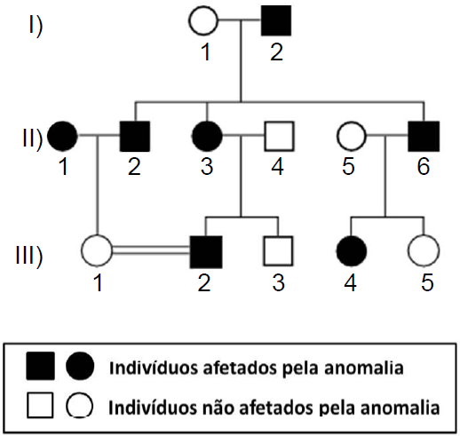

Pode-se concluir que a doença de Huntington apresenta herança:

a) Autossômica dominante.

b) Autossômica recessiva.

c) Ligada ao X dominante.

d) Ligada ao X recessiva.

e) Ligada ao Y.

**03)** A probabilidade de um casal ter quatro filhos, sendo o segundo filho do sexo masculino e os demais do sexo feminino é de

a) 1/16.

b) 4/16.

c) 3/4.

d) 1/4.

**04)** A fração que representa a heterozigose no cruzamento entre monoíbridos do modelo mendeliano é

a) 2/4.

b) 3/4.

c) 1/8.

d) 1/4.

**05)** A doença de Huntington, que é progressiva e degenerativa do sistema nervoso central, compromete significativamente a capacidade motora e cognitiva.

O heredograma a seguir representa o padrão de herança entre os indivíduos, sendo os indivíduos doentes representados em preto, e os indivíduos não doentes, em branco. Homens são representados pelos quadrados e mulheres, pelos círculos.

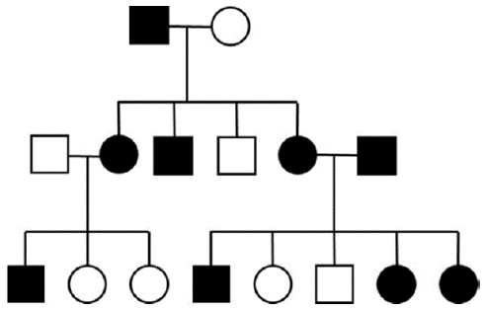

Considerando as informações apresentadas, é correto afirmar que a doença de Huntington

a) é herdada de forma autossômica dominante.

b) é herdada de forma autossômica recessiva.

c) apresenta herança ligada ao cromossomo X.

d) apresenta herança ligada ao cromossomo Y.

**06)** Bebê abandonada por ser albina cresce e vira modelo de revista

Xueli Abbing foi deixada na porta de um orfanato na China, mas ganhou uma família e vida nova na Holanda após ser adotada... por ser diferente das outras crianças. Ela nasceu com albinismo, uma condição genética caracterizada pela falta de melanina, pigmento que dá cor à pele, aos cabelos e aos olhos... o albinismo é rodeado de preconceitos. Na China, essa condição é vista como uma maldição, um fardo incapacitante. Essa perspectiva pode ser uma das razões que levaram ao abandono de Xueli.

(ADAPTADO). Disponível em https://virtz.r7.com.07/05/2021. Acesso em 16/06/2021.

No que se refere ao albinismo, podemos afirmar que

a) pais normais heterozigotos só podem ter filhos normais.

b) o alelo recessivo deve estar em homozigose para se manifestar.

c) trata-se de uma doença determinada por um alelo dominante.

d) pais albinos heterozigotos só podem ter filhos albinos.

**07)** A genealogia ilustra uma família em que as pessoas destacadas apresentam uma doença autossômica monogênica.

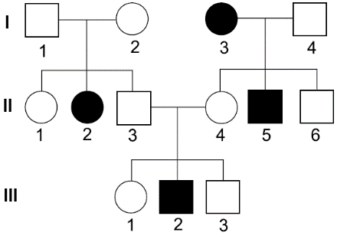

A análise dessa genealogia permite concluir que a probabilidade de

a) os indivíduos I-2, II-5 e III-1 serem heterozigotos é de 2/3.

b) os indivíduos I-1 e II-4 apresentarem o alelo para a doença é de 1/2.

c) o próximo filho do casal I-3 e I-4 ser uma criança doente é de 1/6.

d) o próximo filho do casal II-3 e II-4 ser uma menina doente é de 1/8.

e) os indivíduos II-1 e III-3 apresentarem o alelo para a doença é de 1/4.

**08)** Em algumas raças de gado bovino, o cruzamento de indivíduos de pelagem totalmente vermelha com outros de pelagem totalmente branca produz sempre indivíduos malhados, com pelagem de manchas vermelhas e brancas.

Admita um grupo de indivíduos malhados, cruzados apenas entre si, que gerou uma prole de 20 indivíduos de coloração totalmente vermelha, 40 indivíduos com pelagem malhada e 20 indivíduos com coloração inteiramente branca.

O resultado desse cruzamento é exemplo do seguinte fenômeno genético:

a) epistasia

b) pleiotropia

c) dominância

d) codominância

**09)** A cor das pétalas das flores de certa planta é condicionada por dois pares de alelos; não há dominância entre os alelos, que têm efeito igual e aditivo. As flores podem ser vermelhas, brancas ou cor-de-rosa (de tonalidade clara, média ou escura). Foram cruzadas duas plantas com flores cor-de-rosa médio, ou seja, com o fenótipo intermediário entre os extremos – plantas com flores vermelhas e plantas com flores brancas. Espera-se que, na descendência desse cruzamento, as plantas tenham flores

a) somente cor-de-rosa médio.

b) cor-de-rosa médio, vermelhas ou brancas, predominando as plantas com flores vermelhas e com flores brancas.

c) cor-de-rosa médio, vermelhas ou brancas, predominando as plantas com flores cor-de-rosa médio.

d) cor-de-rosa claro, cor-de-rosa médio, cor-de-rosa escuro, vermelhas ou brancas, com igual probabilidade.

e) cor-de-rosa claro, cor-de-rosa médio, cor-de-rosa escuro, vermelhas ou brancas, predominando as plantas com flores cor-de-rosa médio.

**10)** As flores da planta “maravilha” (*Mirabilis jalapa)* apresentam duas variedades para a sua coloração, vermelha (VV) e branca (BB). Cada uma delas é determinada por um par de alelos e não há dominância entre eles. Cruzando-se duas plantas, uma de flor vermelha com uma de flor branca, obtêm-se, em F1, somente flores róseas (VB).

Considerando-se o exposto, conclui-se que, do cruzamento entre duas plantas heterozigotas, a porcentagem esperada para o fenótipo de cor rósea é:

a) 100%

b) 75%

c) 50%

d) 25%

**11) DESAFIO** O alelo dominante K é autossômico e condiciona pelagem amarela nos ratos, sendo letal ainda na fase embrionária quando em homozigose. Já o alelo recessivo k condiciona pelagem selvagem (marrom).

Considerando um cruzamento entre parentais amarelos, a probabilidade de nascimento de uma fêmea marrom é de